Dan planete Zemlje

Draga djeco i roditelji,
Povodom međunarodnog Dana planete Zemlje koji se obilježava 22. travnja za Vas smo pripremili puno novih sadržaja i ideja da vam kroz igru i učenje približimo važnost očuvanja okoliša i naše planete.
Dan planeta Zemlje obilježava se svake godine 22. travnja na svim kontinentima brojnim događanjima posvećenim očuvanju i zaštiti okoliša, a ove se godine obilježava 50. po redu!
Upravo dječje aktivnosti o očuvanju planete Zemlje daju najbolju poruku svijetu:
“Na najmlađima ostaje svijet”.

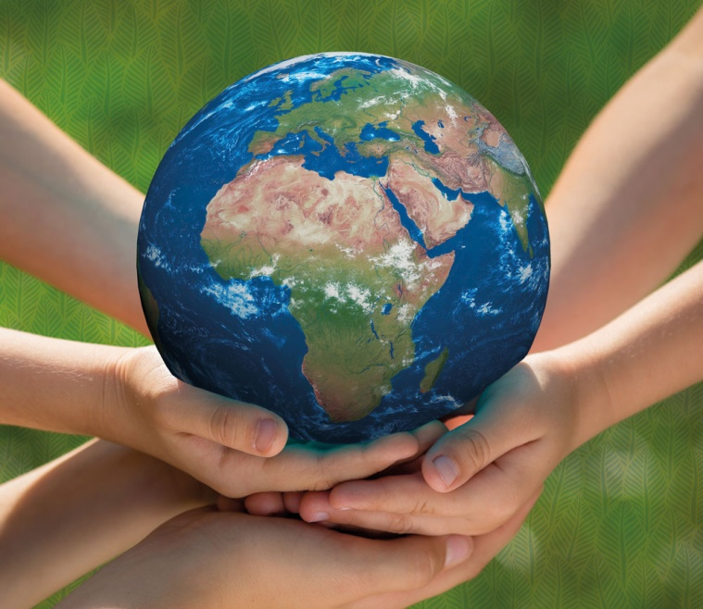

Posadi cvijet
Potrebni material:
- posuda u koju ćemo saditi biljku (ili mjesto u dvorištu)
- mala motika ako sadimo u zemlju i zemlja za sadnju
- sjemenke, lukovica ili biljka za presađivanje
- voda
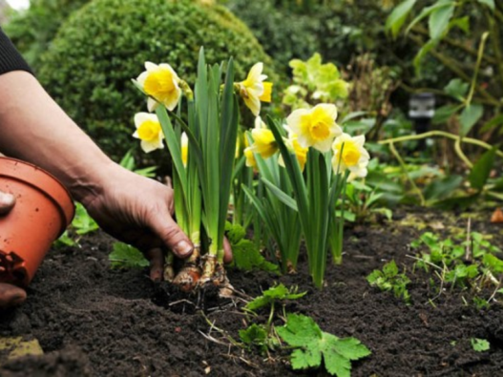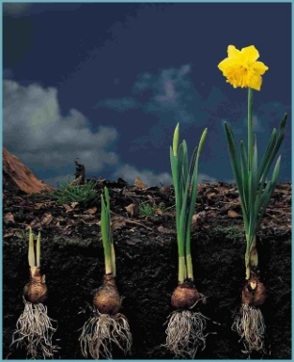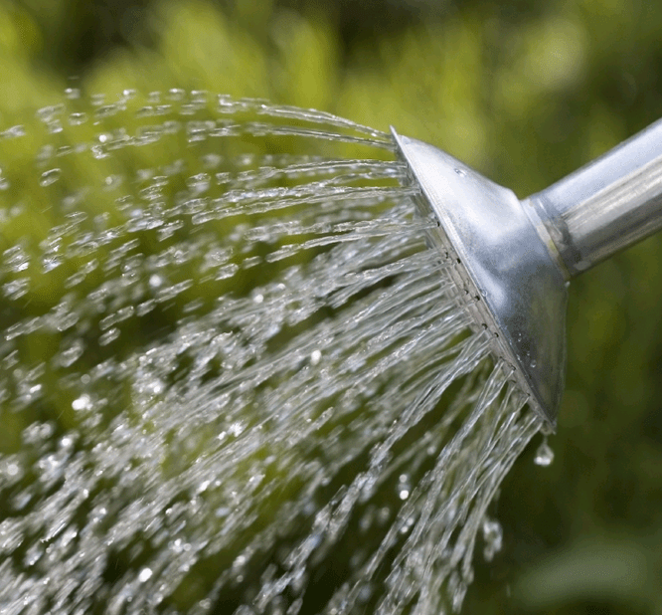
Opis aktivnosti:
Ako biljku sadimo u zemlju, potrebno je odrediti mjesto, iskopati rupu, staviti u nju crnu zemlju i polako u nju položiti biljku. Na kraju biljku zagrnemo zemljom koju pritisnemo i zalijemo vodom. Ako sadimo u teglu, pripremljenu biljku polako stavimo u zemlju u kojoj smo ranije napravili mjesto za nju. Položimo ju, zagrnemo zemljom te pritisnemo i zalijemo zemlju. Postupak zalijevanja provodimo po potrebama biljke za vlagom.
Ciljevi:
U ovoj aktivnosti djeca se uključuju u rad odraslih što ih posebno veseli i stvara bolju sliku o sebi, također razvijaju spoznaju o rastu bilja i njihovoj ulozi u tome.

Uoči prirodne ljepote

Izlazak u šetnju prirodom upotpunite prikazanim rekvizitom pomoću kojeg ćete potaknuti dijete da uoči detalje i sve prirodne ljepote koje ga okružuju.
Potrebni material:
- dva kartonska tuljca ili karton koji ćete spojiti
- kolaž papir ili flomasteri za ukrašavanje
- ljepilo i kartončići za spojeve
- uže ili traka od tkanine
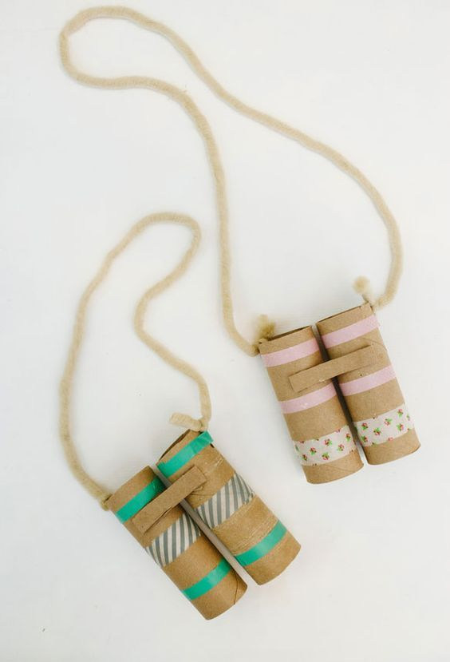
Opis aktivnosti:
Ako ste u mogućnosti izađite u šetnju prirodom ili jednostavno iskoristite najbolji pogled s vašeg prozora. Uočite prirodne ljepote gledajući kroz dalekozor. Naravno da će interes djeteta potrajati ako će imati suigrača. Proučavajte prirodu zajedno sa svojim djetetom, razmijenite mišljenja, komentirajte, postavljajte pitanja i uživajte.

Cilj:
Ova će aktivnosti potaknuti kod djeteta razvoj senzibiliteta za prirodu i njezine ljepote, a ujedno će pozitivno utjecati na emocionalnu dobrobit i razvoj odnosa između djeteta i vas.

Za one koji žele više:
- Kao nadupunu ovoj aktivnosti predlažemo piknik u prirodi ili na tepihu u dnevnom boravku (što također može biti zabavno, naročito ako izgradite šator od svega što vam može poslužiti).
- Također možete od kartonske ambalaže i malo ljepila napraviti fotoaparat. On će “proizvoditi” prekrasne fotografije koje će zapravo vaše dijete nacrtati. Pri tome potaknite dijete na analizu u promatranju i crtanju mnoštva detalja, kao i popunjavanja cijelog papira.

Moja vrećicu za trgovinu

Proizvodnja plastike raste iz godine u godinu, a goleme količine te plastike završavaju u okolišu te ugrožavaju život brojnim biljnim i životinjskim vrstama.
Pogledajte edukativni video kopirajući sljedeći link I produbite svoje spoznaje o onečišćenju planete Zemlje:
https://www.youtube.com/watch?v=0NtoL5mfizc
Koristeći platnenu vrećicu umjesto jednokratnih plastičnih pridonosimo manjem onečišćenju naše planete. Pogledajte kako ju možete napraviti sami.

Potrebni materijal:
- jedna veća dugoljasta ili dva manja ista komada tkanine, a možete iskoristiti i neku staru majicu koju više ne trebate tako što ćete izrezati dio s rukavima
- igla i konac, škare
- dvije trake koje će poslužiti za ručke
- manji komad tkanine za džep (po želji)

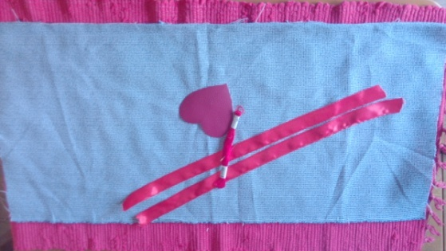
Opis aktivnosti:
Dijete u ovoj aktivnosti može sudjelovati aktivno, a može Vas i promatrati prilikom izrade vrećice. Ako odlučite upoznati dijete s vještinom šivanja svakako mu pokažite kako se to radi i budite uz njega.

- Za početak možete prišiti manju tkaninu (koja će postati džep) na veću. Možete i samo ukrasiti prednju stranu vrećice raznim perlama ili mašnicama ili nacrtati nešto flomasterima.
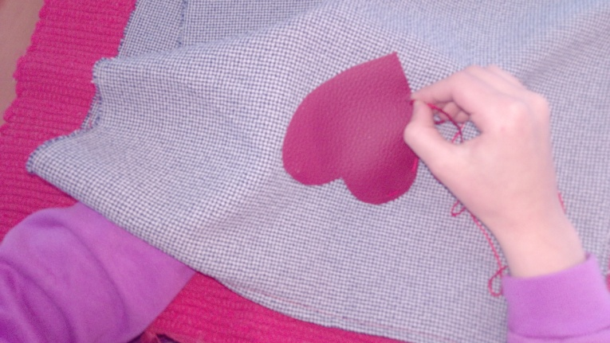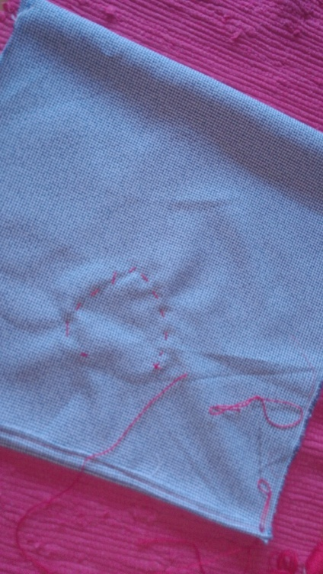
- Ako radite džep u obliku srca poput ovog na slici, ostavite pri vrhu manji otvor. On će vam kasnije služiti kao pretinac za ključeve ili sitni novac.
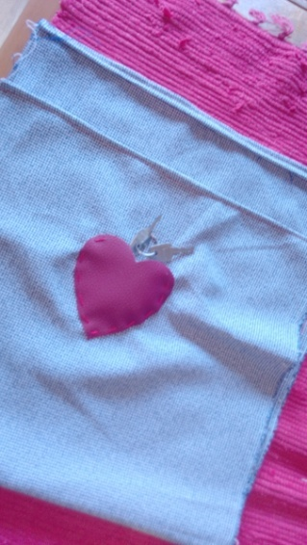
- U sljedećem koraku preokrenite tkaninu na onu stranu koja će nakon šivanja biti unutarnja kako se kasnije nebi vidio šav. Krenite šivati bočne strane vrećice. Ukoliko poznajete neki lijepi bod, možete šivati i s druge strane kako bi se on vidio.

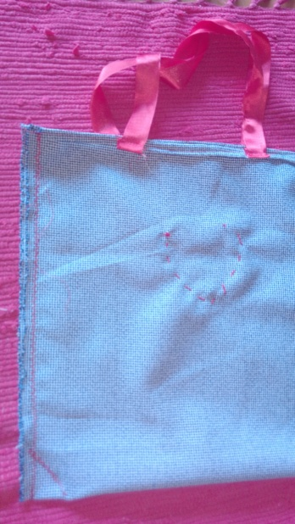
- Kada završite sa šivanjem bočnih strana ili dna vrećice krenite na šivanje ručki. Lakša je varijanta izrezati rupe, provuči traku i zavezati je za vrećicu.

Vaša je nova platnena vrećica gotova. Prvom prilikom iskoristite vrećicu za odlazak u kupovinu, a do tada vam ona može služiti za razne stvari.

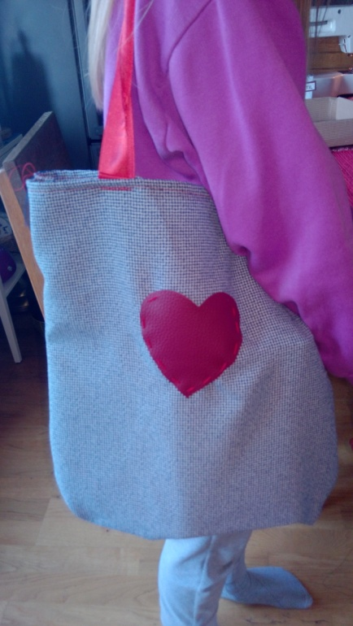
Cilj:
Ova će aktivnost povoljno utjecati na razvoj motorike oko-ruka, kao I fine motorike, a vaše će dijete razvijati senzibilitet i odgovoran odnos prema okolišu.

Naš reciklažni centar
Vaša su djeca već mnogo naučila o načinu i važnosti recikliranja otpada, a u ovoj će stvaralačkoj aktivnosti samo ponoviti usvojeno znanje.

Potrebni material:
- jedan veći karton
- manji komadi kartona, tvrđi papir ili kartonski tuljci za spremnike
- flomasteri
- škare i ljepilo
- sitni predmeti iz kućanstva kao otpad (komadići tkanine, plastike i sl.)

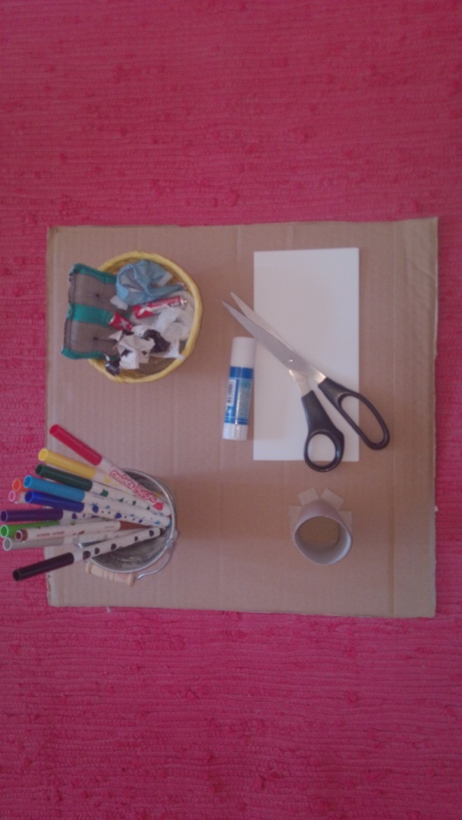
Opis aktivnosti:
- Veći karton iskoristite kao podlogu za reciklažni centar. Od kartona, papira ili kartonskih tuljaca izradite male spremnike i zalijepite ih na podlogu.
- Zajedno se s djetetom prisjetite koje vrste spremnika postoje, kako izgledaju, što uopće znači reciklirati i zašto je to važno.
- Izradite male oznake za spremnike na kojima će pisati: staklo, plastika, tekstil, papir i stare baterije te ih zalijepite na spremnike
- Sada možete zajedno s djetetom razvrstavati otpad u spremnike
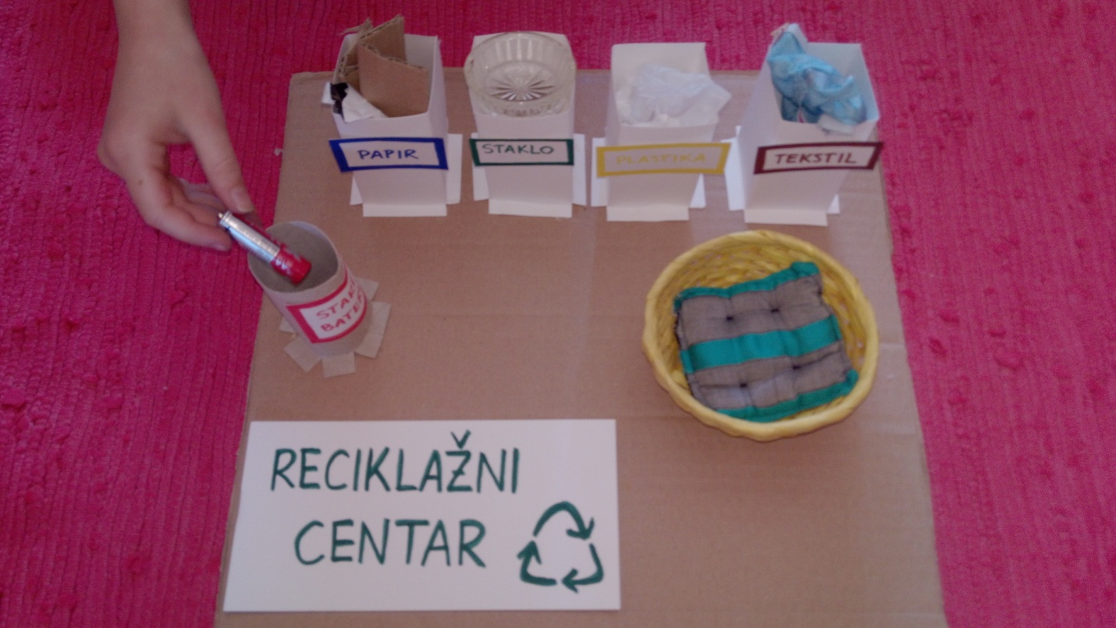

- Igru možete nadopuniti barbikama ili malim traktorima, kamionima i sl. već prema interesu djeteta.

- Barbie se odlučila riješiti nekih starih stvari koje joj više nisu potrebne. Kako će ona reciklirati svoj otpad?
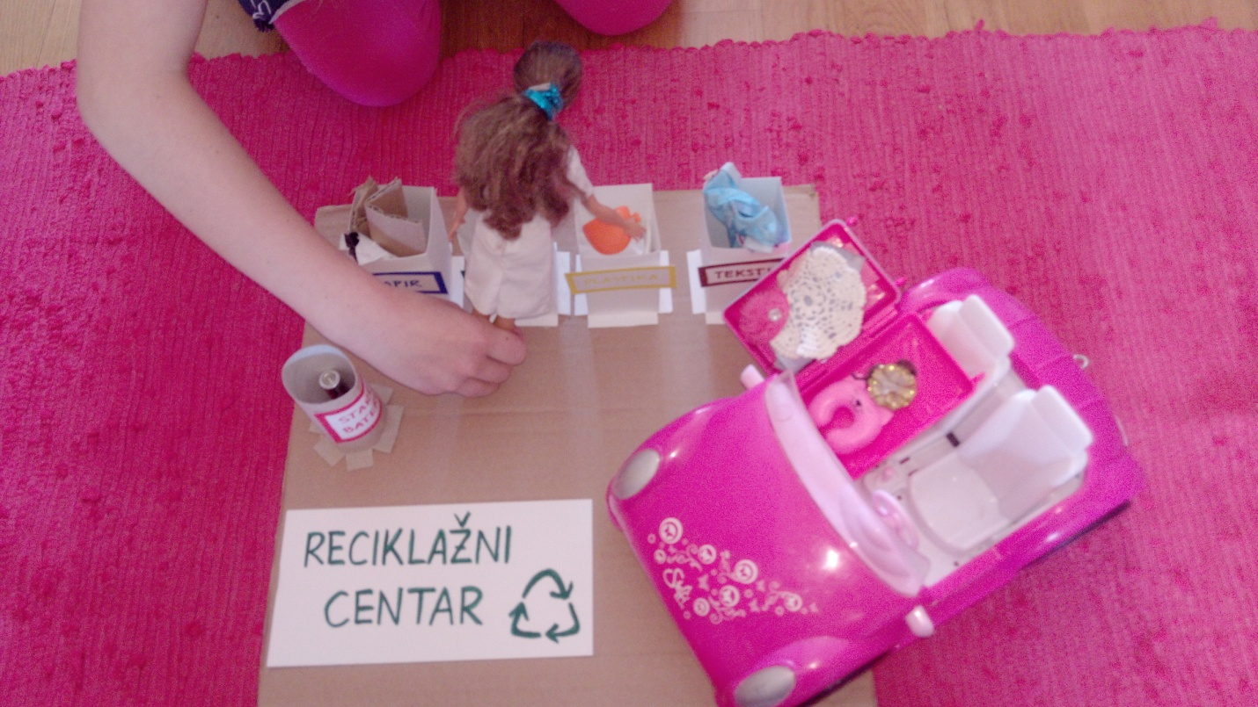

Cilj:
Ovakvim odgojem za održivi razvoj poticat ćete kod djeteta svijest o važnosti i načinu očuvanja prirode te razvoj odgovornosti prema njoj

Što veseli, a što rastužuje naš planet Zemlju?

Ova jednostavna aktivnost omogućuje djetetu da na zabavan način svoje spoznaje pretvori u likovni rad.

Potrebni materijali:
- papir
- šablona kruga
- flomasteri
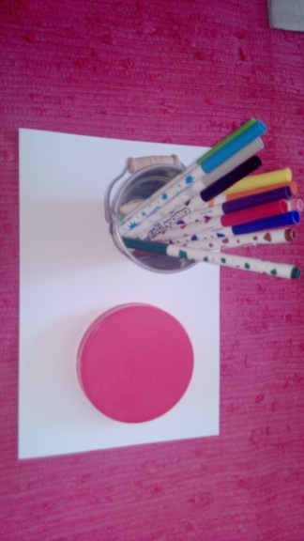
Opis aktivnosti:
Pomoću šablone kruga nacrtajte dvije planete Zemlje; jednu tužnu i jednu veselu. Pitajte dijete što ono misli zašto je planeta tužna, odnosno vesela. Pokušajte zajedno s djetetom doći do pravih odgovora. Ukoliko dijete pokaže interes, isto možete i nacrtati!

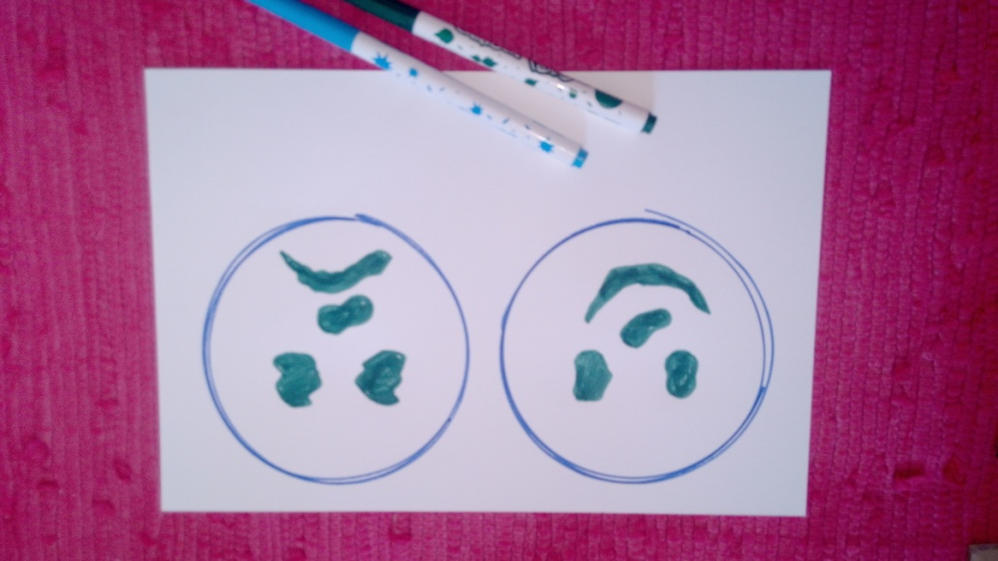
Cilj aktivnosti:
Ova aktivnost pomoći će razviti vlastitu sposobnost spontanog promatranja svijeta i pojava oko sebe, te razvoj spoznaja na kreativan i zabavan način.

Za kraj vam preporučujemo da se zabavite uz glazbeni sadržaj kopirajući sljedeći link:
https://www.youtube.com/watch?v=kOsf4t0BuIY

